EM算法初探

周昊一[1]*

(南京大学 计算机科学与技术系, 南京 210093)

Introduce to EM Algorithm

Haoyi Zhou*

(Department of Computer Science and Technology, Nanjing University, Nanjing 210093, China)

**Abstract**: Expectaion maximization algorithm is used to estimate the hidden parameters of a static model with the maximum likelihood. It can also be used to estimate the number of clusters.

**Key words**: data mining, clustering, expectation maximization

摘 要: 最大化期望算法是一种迭代算法,用来对模型进行最大似然估计.用最大化期望算法进行聚类时,还可以自动估计聚类的数量.

关键词: 数据挖掘，聚类，最大化期望

中图法分类号: TP301　　　文献标识码: A

# 问题分析

此次需要进行分析的数据共有1080项实例,每项实例有856个属性,没有训练数据,是一个无监督学习.

首先,我们无法得知每个属性具体代表的含义,因此也就无法准确得知最终的聚类数,因此所使用的算法需要能够估算聚类的个数.

其次,对所有的856个属性进行仔细观察后,发现对于每个实例来说,它的属性大部分取值都是0,非0的取值只存在于少部分的属性上,并且大部分取值是1,2出现的次数更少些,3总共就出现了24次,4总共出现了3次.似乎不同属性之间存在着某种关联,并且每个属性的取值又似乎呈现着某种分布(很像是正态分布).

最终,我决定使用基于模型的聚类方法来处理这些数据,而具体的算法则是选择了期望最大化算法(EM算法).

# 算法分析

## EM算法核心

EM算法的思想并不复杂,它将每个聚类都看成是一个概率分布,整个数据集合就可以看作是多个不同分布的混合.而算法的目标,就是估计这些概率分布的参数.

设X是观测到的数据的集合,Z是未观测到的数据的集合(隐含的数据),θ表示未知参数的向量.

定义似然函数 $L\left(θ;X\right)=p\left(X | θ\right)=\sum_{Z}{p(X,Z|θ)}$.

EM算法的目标就是要最大化似然值 $L\left(θ;X\right)$.

算法分为两步,第一步是期望步(E),第二步是最大化步(M),具体描述如下:

1. 期望步:

在当前的参数估计下计算似然函数的期望值.

$$Q\left(θ | θ^{t}\right)=\sum_{Z|X,θ^{t}}{\log{L(θ;X,Z)}}$$

1. 最大化步:

最大化似然值,重新估计模型参数.

$$θ^{t+1}=\underset{θ}{argmax}{Q\left(θ | θ^{t}\right)}$$

不停地重复进行E,M两个步骤,直到收敛.

## 算法的具体应用

对于此次的数据,我假设每个聚类对于每个属性都是一个正态分布.即聚类i上的属性j满足正态分布 $N(μ_{i,j},σ_{i,j})$.则需要估计的参数 $θ=(μ_{0,0},μ_{0,1},…,μ_{0,n},…μ_{k,n},θ_{0,0},θ_{0,1},…,θ_{0,n},…θ_{k,n})$.一个实例 $x_{i}=(a_{1},a_{2},…a_{n})$ 属于聚类 $C_{i}$ 的概率为每个属性在 $C_{i}$ 中该属性的分布下的概率的乘积.由于属性较多,概率又都较小,用乘法表示可能会导致精度问题,因此这里用概率的对数想加来表示.最终 $x_{i}$ 所属的聚类是概率最高的那一个.

## 聚类数的估计

用EM算法可以比较容易的估计聚类的个数,因为它有对模型进行评估的方法(似然函数).

具体的做法是:

1. 先假设只有一个聚类.
2. 将数据用10折交叉验证的方法变为10组.
3. 在每一组数据上用普通的EM算法进行聚类.
4. 求10组数据最终模型的平均似然值.
5. 如果平均似然值上升了,就将聚类数增加1,并回到(2)继续下一轮估计.

用此种方法可以估计出,本次实验数据的聚类数为7.

# 实验结果

## 模型参数

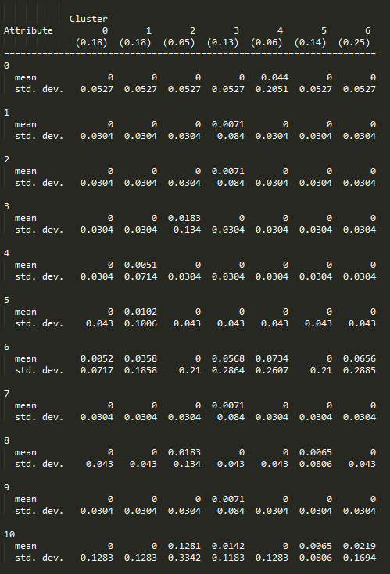

图1.估计出的模型参数(部分)

References:

1. Jiawei Han, Micheline Kamber 著范明 孟小峰 译 《数据挖掘——概念与技术(第二版)》机械工业出版社.
2. *Expectation–maximization algorithm*, http://<http://en.wikipedia.org/wiki/Expectation%E2%80%93maximization_algorithm>.

1. * 作者简介:周昊一，学号MF1233055。